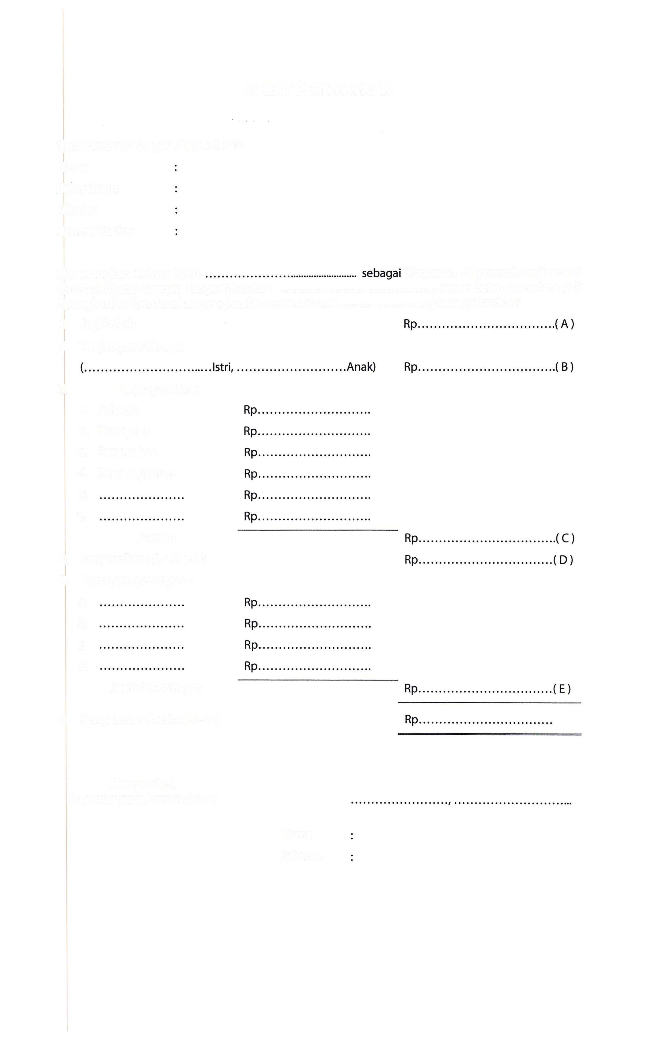**SURAT PERNYATAAN**

Karyawan di perusahaan/lnstansi

Yang bertanda tangan di bawah ini :

Nanna

Perusahaan

Jabatan

Alamat Kantor

Menerangkan bahwa Sdr/i

tersebut di atas dengan Pangkat/Jabatan ....................................... bulan menerima gaji

/ penghasilan (berdasarkan penghasilan terakhir bulan ......................) sebagai berikut :

1. Gaji Pokok

2. Tunjangan Keluarga

3. Tunjangan lain :

a. Jabatan

b. Transport

C. Perunnahan

d. Pengangkutan

e.

f.

Jumlah

4. Penghasilan ( A + B + C )

5. Potongan-potongan :

a.

b.

C.

d.

Jumlah Potongan

6. Penghasilan Bersih ( D — E)

Mengetahui, Karyawan yang bersangkutan

Nama

Jabatan

, setiap